国际商务人才培养模式创新实验区（简称国际商务实验区）2023级学生遴选方案

一、实验区介绍
国际商务人才培养模式创新实验区（简称国际商务实验区）是广东省人才培养模式创新实验区。该实验区修读双学位，实施全人教育、国际化教育、主辅修双学位教育三位一体培养模式，培养具备广阔的国际视野，厚实的国际经济和管理理论知识，能娴熟地运用外语进行跨文化交际和国际商务谈判，具备跨国企业经营与管理或跨国财务运营及投资等方面的专业知识和技能，具有较强的创新、创造和创业能力，能在跨国公司、外资企业、政府涉外经济部门、企业和事业单位等组织从事跨国企业经营管理、国际投融资、国际商务营销、国际商务谈判、国际贸易等实际业务以及策划、咨询和管理工作的复合型、应用型的创新性国际化人才。
本实验区标准修业年限四年，修读国际商务主修专业和国际经济与贸易辅修专业的全部课程，主修专业授予管理学学士学位，辅修专业授予经济学学士学位。
二、遴选条件和范围
实验区要求学生具有良好的道德品质，尊师重道；有较好的英语语言基础；有较强的国际视野、较强的自学能力和较强的上进心；有较强的口头和书面表达能力；有良好的情商和沟通能力；对企业国际化业务有较高兴趣。
面向2023级全日制在读本科生开展遴选工作，中外联合培养项目班学生、艺术类专业学生不参与本次遴选。
三、遴选专业和名额
按照学校文件规定的专业范围进行选拔。通过初选、面试等形式进行遴选，录取按照学生总评分数，从高到低录取，招收一个班，计划遴选人数40人。
四、遴选方式
通过初选、面试等方式进行遴选，计算最终成绩。
- 初选
按照报名人数，综合考虑高考语数英成绩总和选取前100名学生入选。
- 面试
中英文面试总分150分。中文面试满分80分，采用一对多的方式与主考官对话，主要考察学生的礼仪素养、逻辑思维能力、语言表达能力、案例分析能力、创新和创意潜质等；英文面试（对英文材料的朗读和理解）满分70分，采用一对二的方式，考察学生的英语表达能力、发音标准水平和跨文化交际能力。
3.选拔
遴选最后分数核算为：高考语数英成绩总和/3*70%+中英文面试总分*30%
按照最终的成绩排序筛选40名学生进入实验区学习。
五、遴选程序
1. 报名与资格审核
（1）报名方式
学生登录学校教务管理系统（教师学生端）（http://jwxt. gdufe.edu.cn/jsxsd）“学籍管理—专业分流”报名，选择志愿后须提交确认，并按各实验区遴选办法向实验区承办学院提交纸质报名材料。
- 报名时间
教务管理系统报名具体时间为：10月13日08：00—10月15日23：59。报名成功时间以系统报名成功为准，逾期不再接收报名。报名表等纸质材料10月17日前提交三水经济学院辅导员办公室厚德楼416（张老师，联系电话： 0757-87828703）。
- 资格审核
经济学院对报名学生进行资格审核。
2. 面试
面试时间：初步定在2023年10月24日14：00—17：30进行
具体地点：佛山校区三水经济学院辅导员办公室厚德楼416。
时间和地点如有变动会提前通知，请多关注经济学院网站。
- 公布遴选结果
10月18日前在经济学院网站公布通过资格审查的学生名单。
4.确认和公布录取名单
教务处于11月初对拟录取学生名单，向学生所在学院进行转出确认，并经学校教学指导委员会审定后，统一在校内进行公示，公示期五天。公示期间，拟放弃录取资格或候补资格的学生须向学生所在学院提交书面的放弃申请，经学院同意后报教务处实践教学管理科。公示无异议后，学校不再接受任何理由的退出实验区申请。经济学院届时在教务处管理系统上完成学生转入审核工作。根据公示结果，学校统一发文公布入选学生名单并安排后续相关工作。
六、收费标准
全校学生的学费基本是包括2部分（特殊专业除外），学分费和专业费，按照实际修读课程的学分数缴纳“学分学费”，每学年再缴纳一个“主修专业学费”（可查看自己缴费记录）。学费=学分费+主修专业学费（毕业拿到的学位）
国际商务实验区的学生还需辅修国际经济与贸易专业，每学年需要再交辅修专业学费。总学费=学分费+主修专业学费（管理学学位）+辅修专业学费（经济学学位），专业学费与2023年学校标准一致（2740元左右）。
七、遴选注意事项
1. 在遴选期间违纪、违规的学生，取消遴选资格。
2. 经批准进入国际商务实验区的学生须按实验区的教学计划参加选课并修读全部课程，可以到教务处网站下载“国际商务（实验区）专业 2022 级本科人才培养方案”（2023级与2022级一致），了解实验区的课程设置，作好大学规划。
3. 中外联合培养项目班学生、艺术类专业学生不参加本次遴选。
4. 入选实验区的学生，不参加后续举行的专业方向遴选分流，不能申请专业二次调整。

八、咨询办法
具体事项请咨询经济学院，联系人：三水校区张老师，联系电话： 0757-87828703；广州校区黄老师：020-84096920。 | 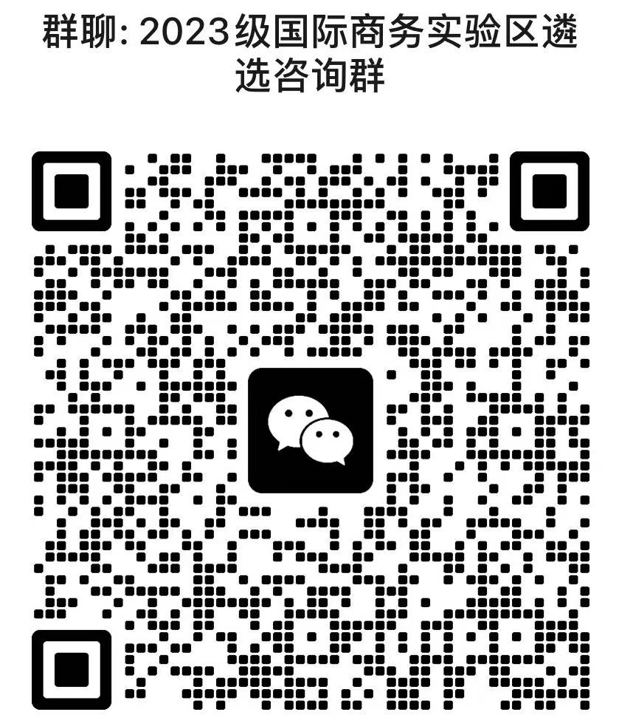

经济学院
2023年9月26日

